健康体检项目改变说明
一、增加一项：
项目名称：体成分分析
项目：1、腹部肥胖/综合评价（单选）：皮下型、内脏型
2、评估（单选）：很瘦、偏瘦、标准、低脂肪肌肉型、超重、肌肉型、脂肪过多型、肥胖、严重肥胖。
3、调节目标：a、脂肪重量：（填写数据）
b、肌肉重量：（填写数据）
c、体 重：（填写数据）
二、需要更改项目：
生化检验项目参考范围改变：1、尿素2.8-7.2
2、肌酐34-140
3、总胆红素2-18
4、直接胆红素2-8
三、设置打印快捷按钮、方便打印。
四、
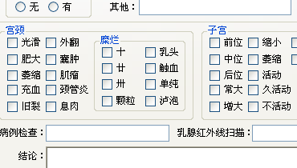
病例检查应该为“病理检查”
五、
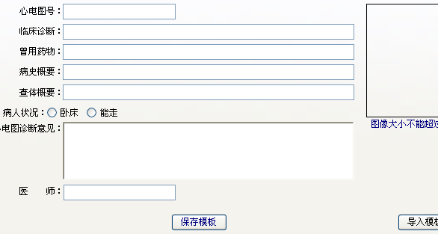
去掉曾用药物，病史概要，体检概要等项目
b超、X线也一样
只要部位、目的和结果
（目的，打印太废纸，建议保留可不填写，调整合适打印）

